Міністерство освіти і науки, молоді та спорту України

Івано-Франківський національний технічний університет нафти і газу

Кафедра програмного забезпечення
автоматизованих систем

Лабораторна робота №1

Тема : «Програма Wink.»

Виконав :

Студент групи ПІ-09-1

Кушнірчук Н.Р.
Перевірив :
Випасняк Л.І.

м. Івано-Франківськ
2012 р.

Мета : Ознайомитися із програмою Wink та її областю застосовування, а також визначити її основні властивості та можливості.

- Теоретичні відомості.

1) коротко про Wink
Wink є програмним забезпеченням для створення «посібників» та презентацій. В першу чергу дане ПЗ спрямоване на створення наочного представлення типу «як використовувати якийсь програмний засіб». Використовуючи Wink ви можете захоплювати зображення із дисплея монітора, додавати пояснювальні повідомлення, різні кнопки, заголовки та інше, в результаті створивши високоефективний посібник для ваших користувачів. Програма представляє собою стандартний інтерфейс, базований на Windows із властивістю редагування «drag-and-drop»(«перетягніть та киньте»), що робить створення презентацій надзвичайно простим.
Відомо, що Macromedia Flash Player присутній більш ніж на 90% персональних комп’ютерів. Використовуючи Wink, ви можете створювати контент, який запросто може переглядатися користувачами цих комп’ютерів. Аналогічні програми коштують сотні доларів, в той час як Wink є безкоштовним ПЗ із величезними можливостями. Отож поділіться інформацією про цю чудову програму із своїми друзями =).
2) особливості програми
- freeware (безкоштовне ПЗ) . Поширюється як безкоштовне ПЗ як і для бізнесу, так і для персонального використання. Хоча якщо ви бажаєте перерозподіляти Wink, вам необхідний авторський дозвіл.
- крос-платформеність. Wink доступний для всіх різновидів OC Windows та різних версій Linux (тільки х86).
- аудіо. Запис голосу при створенні посібника для кращого пояснення.
- вхідні формати. Захоплення скріншотів із вашого комп’ютера або можливість використання зображень таких форматів як : BMP/JPG/PNG/TIFF/GIF.
- вихідні формати. Macromedia Flash, автономний EXE, PDF, PostScript, HTML або будь-який із вище вказаних форматів. Використовуйте Flash/html для веб, EXE для розповсюдження серед користувачів настільних ПК, а PDF для друку посібників.
- багатомовна підтримка. Працює на англійській, французькій, німецькій, італійській, датській, іспанській, сербській, японській, бразильсько-португальській та спрощеній / традиційній китайській.
- «розумні» інструменти захоплення. Wink захоплює скріншоти автоматично, коли ви використовуєте ваш ПК, на основі вводу із мишки чи клавіатури (присутній великий час заставки та генерування професійних захоплень зоюраження).
- продуктивність/якість. Створює Flash презентації, які займають незначний об’єм пам’яті (всього від декілька Кб до декілька сотень Кб, що значно менше, ніж у конкуруючих комерційних продуктів) та ідеальні для використання в мережі Інтернет.
3) інструменти
- Навігаційні кнопки для переходу до наступного / попереднього / випадкових кадрів у презентації, ви можете використовувати власні настроювання цих кнопок (повна прозорість / підтримка альфа-каналу).

- Виноски та форми для відображення тексту пояснення. Вбудований редактор «Виноска» використовується для створення різних форм винесення пояснення чи підказок, яких ви забажаєте.
- Інтуїтивне редагування кадру «перетягніть та киньте», виноски, курсори, кнопки навігації та заголовки елементів.
- Розширені функції, такі як шаблони, курсори редагування, палітри, фонові зображення, інструменти управління і переглядачі для flash і т.д.
- Повністю читання на ПК чи Web із експортом в PDF, HTML, SWF і EXE формати.
- Інноваційні технології стиснення застосовуються для зниження розміру вихідного Flash-файлу. Є можливість переглядання цих файлів на версії флеш-плеєра 3 і вище, що надає широке коло цільової аудиторії.
- Wink дозволяє вам імпортувати вихідні дані для редагування в інших редакторах Flash.
- Завдання.

Створити три wink-презентації тестування Інтернет-сторінки нашої кафедри.

- Виконання завдання.

Завантажуємо програму з офіційної сторінки http://www.debugmode.com/wink/download.htm обравши необхідну нам версію. Встановлюємо на свій ПК та запускаємо.
Ось вигляд основного вікна програми та вікна створення нового проекту ->>>
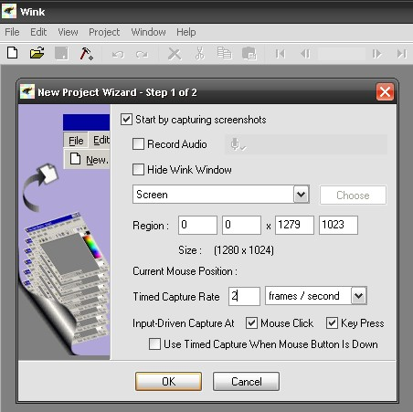

- Для прикладу нехай ми бажаємо переглянути чи є присутнім список дисциплін, які викладаються на кафедрі, та чи є їхній навчальний план.
А) 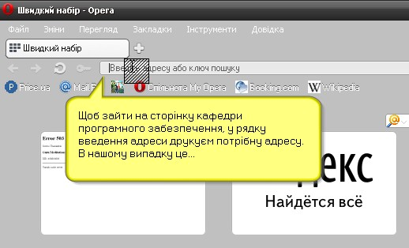

Б) 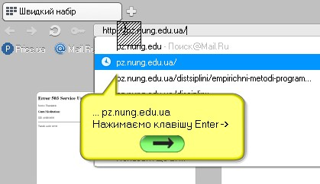

В) 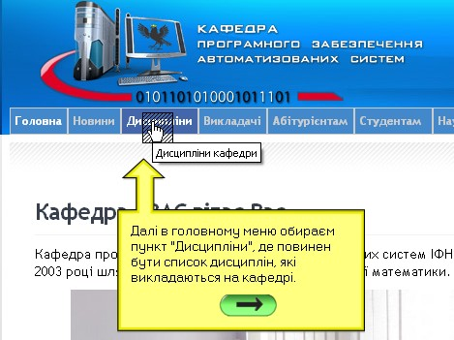
Г) 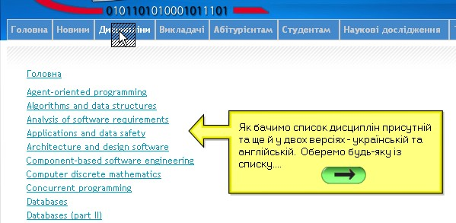
____________________________________________________________________________
Д) 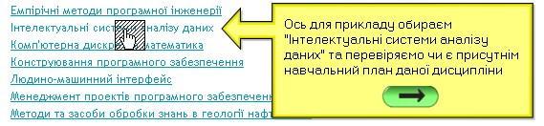
Е) 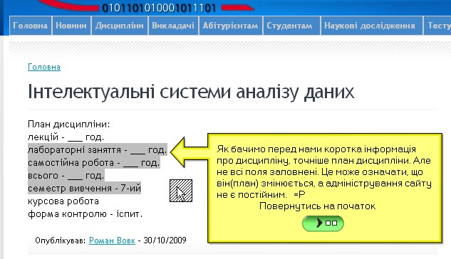

- Наприклад переглянемо чи є(були) у доцента кафедри програмного забезпечення Шекети В.І. аспіранти, наукові співробітники тощо. А також чи присутня інформація про них.
А) 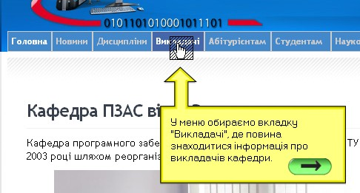
Б) 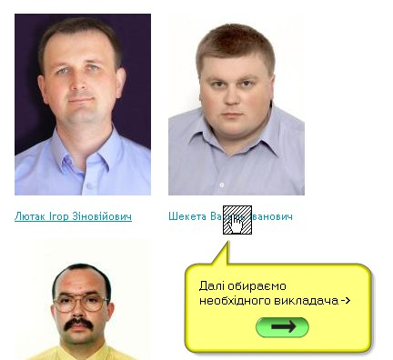
__________________________________________________________________________
В) 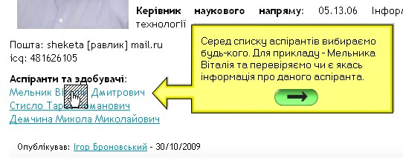
Г) 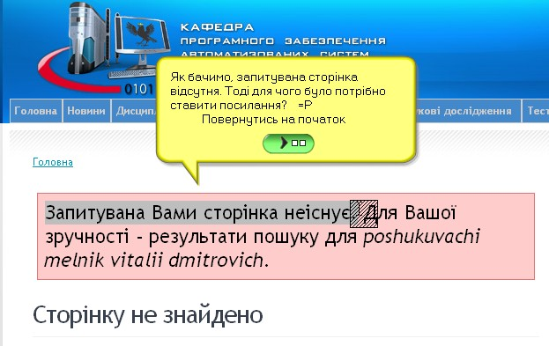
Отже, необхідно правильно адресувати посилання, або зробити його звичайним текстом.
- Для сайту є можливість вибору мови між українською та англійською. Перевіримо….
А) 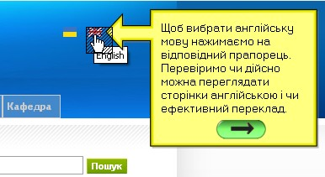
Б) 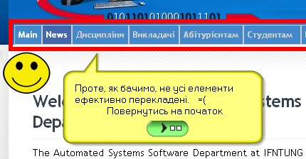
Ще й до того не всі статті перекладені на англійську мову.
Висновок : На даній лабораторній роботі я ознайомився з програмою Wink, що призначена для створення презентацій та посібників, які застосовуються для навчання чи тестування ПЗ, веб-сторінок та ін. А також з її допомогою провів тестування веб-сторінки своєї кафедри.

